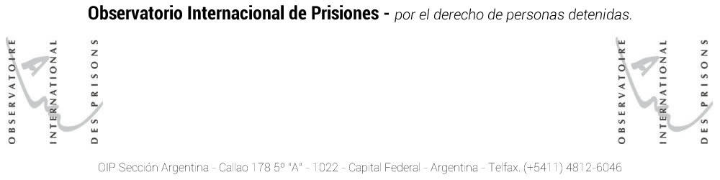
Bs. As., 12 de Octubre de 2021

Señor,
Gobernador de la Provincia de Buenos Aires;
Dr. Axel Kicillof
S / D
Referencia: Condiciones carcelarias degradantes

De nuestra mayor consideración;

Nos permitimos dirigirnos a Usted a fin de poner a su conocimiento que: nuestra institución ha hecho un recorrido y relevamiento sobre el sistema institucional de la Provincia de Buenos Aires que debería garantizar los más elementales DD. HH de las Personas Privadas de su Libertad y a disposición tanto de la administración de justicia como bajo la responsabilidad del Poder Ejecutivo que Usted preside. El resultado del mencionado itinerario nos indica que la práctica es lamentablemente, mera burocracia y que no solo repite vulneraciones al Estado de Derecho de gobiernos anteriores, sino que además a dos años de su gestión se ha agravado notablemente la situación y se han confirmado en sus funciones personas que han probado tener poco o ningún apego al derecho, más bien se aferran a los privilegios que gozan en los cargos que en las responsabilidades que deben cumplir y la ley que deben hacer valer.
Así las cosas, el caso González Ruíz (4 meses con el brazo quebrado, padeciendo el tormento cotidiano del dolor insoportable que implica, con la burocracia tirándose la responsabilidad los unos a los otros) nos obligó a buscar remedio a la situación denunciando en el exterior (lo que la incapacidad, desidia y cuando no, ideológico desprecio por la condición humana), en la Provincia no se podía reparar.
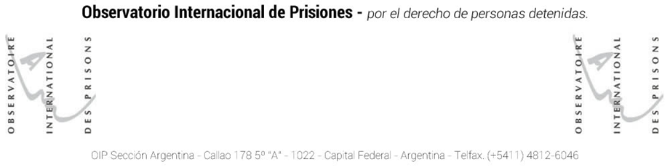
En el caso intervino (en su condición de Mecanismo de Prevención contra la Tortura) la Comisión por la Memoria (a solicitud nuestra), el Subsecretario de DD. HH de la Personas Privadas de su Libertad (a quien el SPB le envió una historia clínica “equivocada”) con lo que demoró cualquier abordaje terapéutico, los habeas corpus presentados, aunque otorgados no fueron cumplimentados por SPB, solicitamos ante el Procurador General de la Corte de la Provincia una investigación para deslindar las responsabilidades de quienes tienen el deber de cuidado de la salud de los encartados y que: dependiendo del SPB no han cumplido su función. Enviamos nota denunciando el hecho a la Comisión Nacional de Prevención contra la Tortura, quien remitió la misma a la CPM. Mientras las notas seguían cursando y el Defensor Oficial ausente y las justificaciones seguían tirando las responsabilidades a otros organismos, comprendimos que la integridad física y psicológica dependía de nuestra institución: una Organización de la Sociedad Civil, porque los organismos que debían ocuparse estaban impotentes de cumplir su cometido. Notificamos al Comisionado de cárceles de la CIDH y copia del documento se lo enviamos a todas las áreas involucradas, incluyendo la Secretaría de DD. HH de la Nación. Recién entonces comenzó algún tipo de atención al recluso. Luego formalizamos la denuncia ante la CIDH, en el interregno sostuvimos una charla informal con el Dr. Lisandro Pellegrini, cuyas gestiones lograron que el encartado fuera sacado de la U2 de Sierra Chica y fuera trasladado a la U31 donde se encuentra actualmente sin la debida atención sanitaria, porque a pesar de que lo operaron, además de sufrir golpes, estar alojado en un “buzón” se tuvo que sacar los puntos solo porque supuraba pus.
El caso es solo una muestra del abandono de persona seguido de tormentos que sufren personas privadas de su libertad que están en silla de ruedas, con avanzado estado de diabetes, hipertensión arterial, artrosis avanzada, sin la atención correspondiente, además de padecer el hacinamiento y las amenazas y malos tratos si demandan atención médica.
Hemos solicitado audiencia al CIDH en su próxima sesión 182º y esperamos poder exponer lo aquí relatado. Así mismo, esperamos de Usted un gesto de aproximación al dialogo para exponer acabadamente el estado de situación. No es construyendo más cárceles ni sosteniendo resoluciones administrativas (que birlan la ley vigente, que refleja la voluntad del legislador y por ende la del pueblo), como vamos a subsanar este oprobio.

Esperamos ser escuchados, antes de la audiencia, sin más saludamos a Usted con nuestra más alta estima

